PRESSEMITTEILUNG AUMÜLLER AUMATIC GmbH

Thierhaupten, den 20.06.2023

Erfolgreich.Familienfreundlich
Aumüller Aumatic als familienfreundlichstes Unternehmen ausgezeichnet
Herausragendes Engagement für eine familienfreundliche Arbeitswelt
Aumüller Aumatic ist am 15. Juni von Bayerns Arbeitsministerin Ulrike Scharf und Wirtschaftsstaatssekretär Roland Weigert als eines der 20 familienfreundlichsten Unternehmen Bayerns ausgezeichnet worden. Für die Auszeichnung im Rahmen des Wettbewerbs „Erfolgreich.Familienfreundlich“ hatten sich 236 Unternehmen aus ganz Bayern beworben. „Dieser Preis macht uns stolz und glücklich. Er bestärkt uns auf dem Weg, unseren Mitarbeitenden bestmögliche Bedingungen zu bieten“, freut sich Geschäftsführerin Ramona Meinzer stellvertretend für die gesamte „Aumüller-Familie“ über die Auszeichnung.
Für Aumüller Aumatic ist ein familienfreundliches Umfeld im Rahmen seiner New Work-Initiative bereits seit Jahren gelebter Alltag. Besonders hervorgehoben wurde bei der Preisverleihung der gesundheitsschonende Einschichtbetrieb in der Fertigung. Hochindividuelle Zeitmodelle ermöglichen die optimale Vereinbarkeit von Beruf, Freizeit und Familie besonders in belastenden Situationen wie bei der Pflege von Angehörigen oder familiären Krankheitsfällen. Flexible Möglichkeiten der Kinderbetreuung und eine betriebliche Gesundheitsförderung runden das Paket ab.
„Unternehmerischer Erfolg ist nur in einem familienfreundlichen Arbeitsumfeld möglich“, fasst Meinzer zusammen. Und so betont auch Bayerns Arbeitsministerin Ulrike Scharf: „Unsere Preisträgerinnen und -träger sind wahre Botschafter für Familienfreundlichkeit! Sie gehen unabhängig von Branche und Betriebsgröße individuell und vielfältig auf die Bedürfnisse der Mitarbeiterinnen und Mitarbeiter ein! Diese Strategie ist ein Gewinn für das ganze Unternehmen!“
Ca. 1.610 Zeichen inkl. Leerzeichen

Weitere Informationen:
www.aumueller-gmbh.de
Bildmaterial:
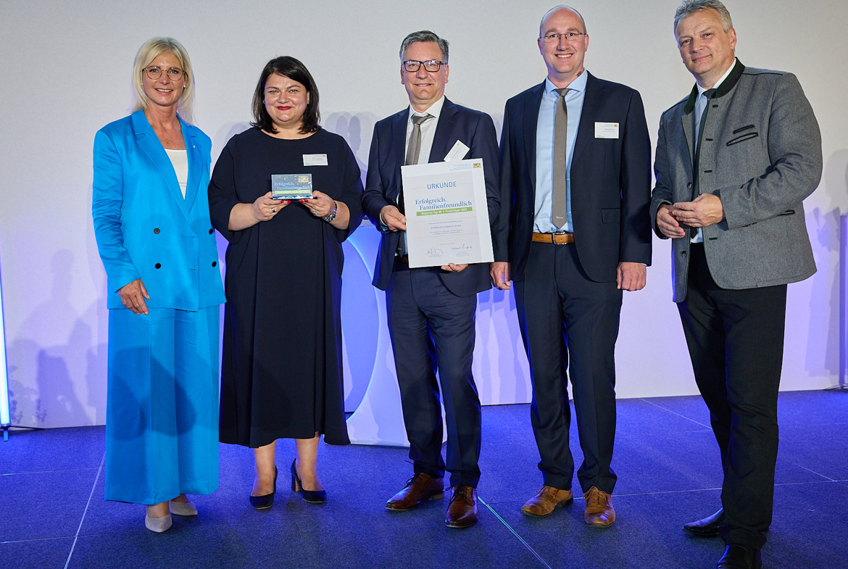
Verleihung des Preises „Erfolgreich.Familienfreundlich“ durch die bayerische Arbeitsministerin Ulrike Scharf (l.) und Wirtschaftsstaatssekretär Roland Weigert (r.) an Geschäftsführerin Ramona Meinzer mit den Prokuristen Norbert Holzhammer, M.) und Alexander Birner.

Bild: Aumüller Aumatic

Nutzungsrechte: Die Bilder können unter Nennung der Quelle „Aumüller Aumatic" zeitlich unbefristet und honorarfrei zu redaktionellen Zwecken ausschließlich in Zusammenhang mit obenstehender Pressemitteilung genutzt werden.

Ansprechpartner Presse:

AUMÜLLER AUMATIC GmbH
Gemeindewald 11
86672 Thierhaupten, Germany
Fon +49 (0)8271 8185-0
Fax +49 (0)8271 8185-250
info@aumueller-gmbh.de
www.aumueller-gmbh.de

Danijela Popovic
Fon +49 8271 8185-165
Fax +49 8271 8185-199
danijela.popovic@aumueller-gmbh.de

Die AUMÜLLER AUMATIC GmbH ist der Spezialist für Rauch- und Wärmeabzugsanlagen und für Systemlösungen im Bereich der kontrollierten natürlichen Lüftung. Als renommiertes Familienunternehmen verbindet AUMÜLLER AUMATIC 50 Jahre Erfahrung mit Engagement und Dynamik zum Nutzen seiner Kunden. Mit diesem Know-how bietet das Unternehmen für jedes Fenster eine sichere, energetisch nachhaltige, komfortabel zu bedienende und optisch ansprechende Lösung der Automation. AUMÜLLER Produkte sind weltweit in öffentlichen und gewerblichen Objekten zu finden – in Treppenhäusern bis hin zu faszinierenden Fassaden. Als international tätiges Unternehmen ist AUMÜLLER neben seiner Zentrale in Thierhaupten mit weiteren Niederlassungen in China, Ungarn, Polen und Russland vertreten. Im Geschäftsjahr 2022 beschäftigte die AUMÜLLER AUMATIC GmbH weltweit ca. 180 Mitarbeiter.

